|

INFORME DE FISCALIZACIÓN AMBIENTAL

INSPECCIÓN AMBIENTAL

VIÑA VIK

DFZ-2015-120-VI-RCA-IA

 | Nombre | Firma
Aprobado | Claudia Pastore H.
Elaborado | Karina Olivares M.

Tabla de Contenidos
Tabla de Contenidos 2
1. RESUMEN. 3
2. IDENTIFICACIÓN DEL PROYECTO, INSTALACIÓN, ACTIVIDAD O FUENTE FISCALIZADA 4
2.1. Antecedentes Generales 4
2.2. Ubicación y Layout 5
3. INSTRUMENTOS DE GESTIÓN AMBIENTAL QUE REGULAN LA ACTIVIDAD FISCALIZADA. 7
4. ANTECEDENTES DE LA ACTIVIDAD DE FISCALIZACIÓN. 8
4.1. Motivo de la Actividad de Fiscalización. 8
4.2. Materia Específica Objeto de la Fiscalización Ambiental. 8
4.3. Aspectos relativos a la ejecución de la Inspección Ambiental. 8
4.3.1. Primer día de inspección 8
4.3.2. Esquema de recorrido 9
4.3.3. Detalle del Recorrido de la Inspección. 9
4.4. Aspectos relativos al Seguimiento Ambiental 10
4.4.1. Documentos Revisados 10
5. HECHOS CONSTATADOS. 11
5.1. Manejo de residuos industriales líquidos 11
5.2. Calidad del efluente 13
5.3. Disposición final en riego 15
6. OTROS HECHOS. 16
7. CONCLUSIONES. 17
8. DOCUMENTACIÓN SOLICITADA Y ENTREGADA. 18
9. ANEXOS. 19

RESUMEN.

El presente documento da cuenta de los resultados de la actividad de fiscalización ambiental realizada por el Servicio Agrícola y Ganadero de la región del Libertador Bernardo O’Higgins, a la unidad fiscalizable “Planta de Tratamiento de RILes Viña Vik” (RCA 47/2013). La actividad de inspección fue desarrollada durante el día 17 de abril de 2015.

El proyecto consiste en una planta de tratamiento de residuos industriales líquidos, para tratar los efluentes de la bodega de vinos Viña Vik Ltda. La planta está diseñada para tratar un caudal máximo de 60 m³/día, sin embargo, en vendimia el caudal promedio proveniente de la bodega de la viña es de 40 m³/día, considerando una producción máxima de 1.500.000 litros de vino al año. El caudal fuera de vendimia alcanza los 50 m³/mes.

Los efluentes líquidos generados, son aplicados dentro del predio de Viña VIK de acuerdo a las condiciones establecidas por el Servicio Agrícola y Ganadero (SAG) para este tipo de aguas residuales.

Las materias relevantes objeto de la fiscalización incluyeron: Manejo de residuos industriales líquidos, calidad del efluente, disposición final en riego.

En consideración a los hechos constatados se puede concluir que se verifica la conformidad a las materias relevantes objeto de la fiscalización, asociadas a la operación y funcionamiento de la planta de RILes, al sistema de riego por goteo y registro de riegos, los cuales se ajustan a lo establecido en la RCA.

IDENTIFICACIÓN DEL PROYECTO, INSTALACIÓN, ACTIVIDAD O FUENTE FISCALIZADA.

Antecedentes Generales.

Identificación de la actividad, instalación, proyecto o fuente fiscalizada:
Viña Vik
Región: Del Libertador General Bernardo O’Higgins. | Ubicación específica de la actividad, proyecto o fuente fiscalizada:  Hacienda Vik, s/n, Millahue, San Vicente de Tagua Tagua.
Provincia: Cachapoal

Comuna: San Vicente de Tagua Tagua
Titular de la actividad, instalación, proyecto o fuente fiscalizada: Viña Vik Limitada | RUT o RUN: 76.090.349-3
Domicilio titular: Rincón de Millahue s/n, San Vicente de Tagua Tagua | Correo electrónico: pveas@vik.cl
 | Teléfono: (56) 22482218
Identificación del representante legal: Pedro Veas Paredes | RUT o RUN: 12.600.919-1
Domicilio representante legal:  Luis Carrera 1289 of. 302, Vitacura | Correo electrónico:  pveas@vik.cl
 | Teléfono: (56) 974976322
Fase de la actividad, proyecto o fuente fiscalizada: Operación.

Ubicación y Layout.

Figura 1. Mapa de ubicación local (Fuente: Google earth, 2015).

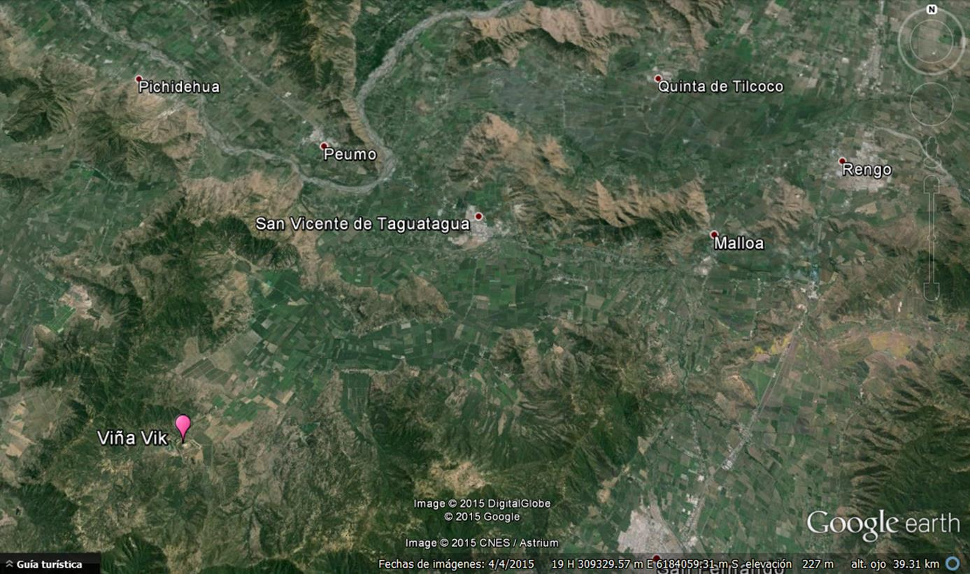
Coordenadas UTM de referencia (En DATUM WGS 84)
Datum: WGS 84 | Huso: 19 S | UTM N: 6.175.679 m. | UTM E: 295.612 m.
Ruta de acceso: Se accede desde la Ruta 5 Sur tomando la ruta H-66 en dirección a San Vicente de Tagua Tagua, desde aquí se continúa en dirección a la localidad de La Laguna por la ruta H-830 y luego en dirección a Millahue hasta topar con la viña.

Figura 2. Layout del proyecto (Fuente: Google earth, 2015).

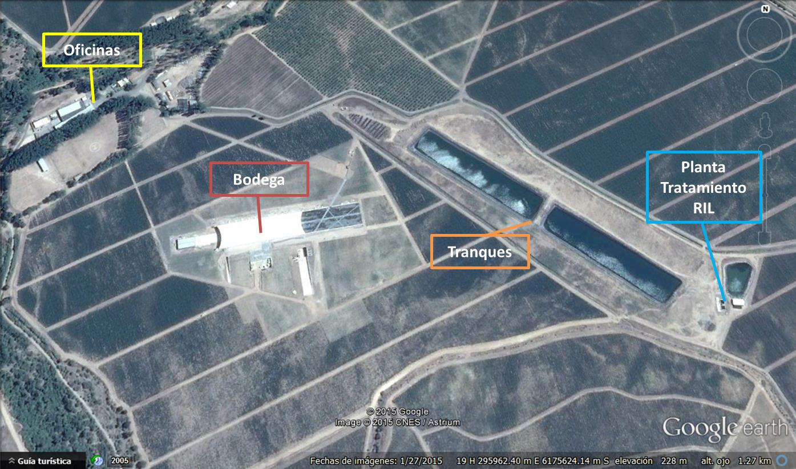

INSTRUMENTOS DE GESTIÓN AMBIENTAL QUE REGULAN LA ACTIVIDAD FISCALIZADA.

Identificación de Instrumentos de Gestión Ambiental que regulan la actividad, proyecto o fuente fiscalizada.

N° | Tipo de instrumento | N°/  Descripción | Fecha | Comisión / Institución | Nombre de la actividad, proyecto o fuente regulada | Comentarios | Instrumento fiscalizado
1 | RCA | 47 | 2013 | Comisión de Evaluación, Región del Libertador General Bernardo O’Higgins | Califica Ambientalmente favorable la Declaración de Impacto Ambiental (DIA) del proyecto “Sistema de tratamiento de Riles Viña Vik”. | --- | Sí

ANTECEDENTES DE LA ACTIVIDAD DE FISCALIZACIÓN.

Motivo de la Actividad de Fiscalización.

Motivo:  Programada | Descripción del motivo:  Según Resolución exenta SMA N°769/2014 que fija Programa y Subprogramas Sectoriales de Fiscalización Ambiental de Resoluciones de Calificación Ambiental para el año 2015.

Materia Específica Objeto de la Fiscalización Ambiental.

- Manejo de residuos industriales líquidos
- Calidad del efluente
- Disposición final en riego

Aspectos relativos a la ejecución de la Inspección Ambiental.

Primer día de inspección.

Fecha de realización: 17-04-2015 | Hora de inicio: 12:00 |  | Hora de finalización: 15:00
Fiscalizador encargado de la actividad:  Diego Ramírez |  |  | Órgano:  SAG, región del Libertador General Bernardo O’Higgins.
Fiscalizadores participantes:  Patricia Rivas A. |  |  | Órgano:  SAG, región del Libertador General Bernardo O’Higgins.
Existió oposición al ingreso: No |  | Existió auxilio de fuerza pública: No
Existió colaboración por parte de los fiscalizados: Sí |  | Existió trato respetuoso y deferente: Sí
Entrega de antecedentes solicitados: Sí |  | Entrega de acta: Sí, ver anexo 1
Observaciones: Proyecto se encuentra en etapa de puesta en marcha desde el 1-04-2015

Esquema de recorrido.

Figura 3. Esquema recorrido (Fuente: Google earth, 2015).

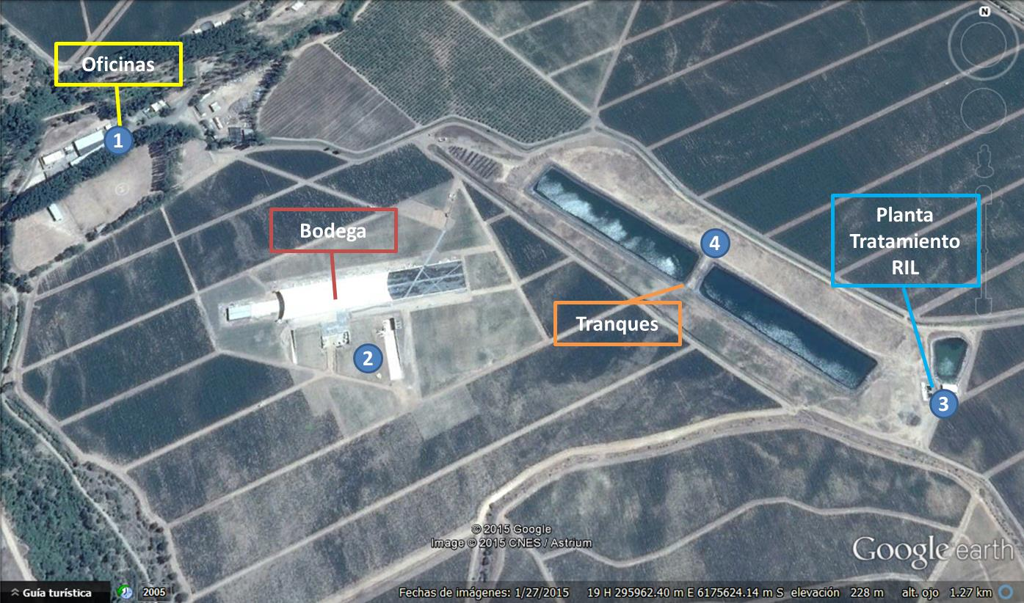

Detalle del Recorrido de la Inspección.

N° de estación | Nombre del sector | Descripción estación
1 | Oficinas | Oficinas administración
2 | Sector Bodega | Bodega, cámara de recepción de RILes y filtro parabólico
3 | Sector PTR | Sector planta de tratamiento de RILes
4 | Tranques | Tranques de acumulación de RILes

Aspectos relativos al Seguimiento Ambiental.

Documentos Revisados.
Nombre del informe revisado | Aspecto ambiental relevante | Código  SSA | Fecha de recepción documento | Periodo que reporta |  | Organismo encomendado | Organismo revisor | N° de hecho constatado
 |  |  |  | Desde | Hasta | Organismo encomendado | Organismo revisor | N° de hecho constatado
Mayo 2015 - Monitoreo Ril tratado según "Guía Condiciones Básicas para la aplicación de Riles agroindustriales en Riego" | RILes | 33635 | 22-06-2015 | 11-05-2015 | 11-05-2015 | - | SMA | 2

HECHOS CONSTATADOS.

  - Manejo de residuos industriales líquidos.

Número de hecho constatado: 1 | Estación N°: 2, 3 y 4
Exigencias:

Considerando 3.7.3.2 RCA 47/2013:

“El Ril es conducido desde la bodega de procesamiento hasta la planta de Riles, a través de una tubería HDP completamente enterrada, siempre al interior del predio.
Como pre tratamiento se considera el tamizado el filtro autolimpiante y homogenización del RIL, siendo su objetivo principal el abatimiento de la DBO5
a)Filtro parabólico de Acero inoxidable […]
b)Estanque de homogenización [...]
c)Reactor SBR

Para el presente proyecto, se contempla la construcción de un sistema SBR operando con los reactores SBR en paralelo equipados con sensores de oxígeno disuelto conectados al programador Lógico Central (PLC) del tablero general del sistema y cada soplador (uno por cada reactor) con un Inverter, lo que permite ajustar las revoluciones del motor a la necesidad de oxígeno disuelto en el reactor en tiempo real, […]. En esta fase el agua residual, proveniente del estanque de homogenización, entra a los reactores SBR donde es aireada mediante difusores sumergidos, […]

No se consideran obras especiales para intercepción de aguas lluvias, ya que los estanques son semi-enterrados y sus muros sobresalen del nivel del suelo, por lo tanto, no se mezclarán Riles con este tipo de aguas que puedan escurrir. ”

Hechos:

- Se constató la conducción de RILes desde la bodega de vinos hasta la cámara donde se ubica el filtro rotatorio. Posteriormente, se observó la conducción de RILes por tuberías hasta la planta de tratamiento propiamente tal.

- Se observó la llegada de los RILes a una cámara receptora, donde se constató la existencia de sensores de caudal, de pH y de oxígeno.

- Se constató que el reactor SBR se encontraba operando al momento de la visita.

- Se constató la existencia de tranques de acumulación de RILes.

Registros
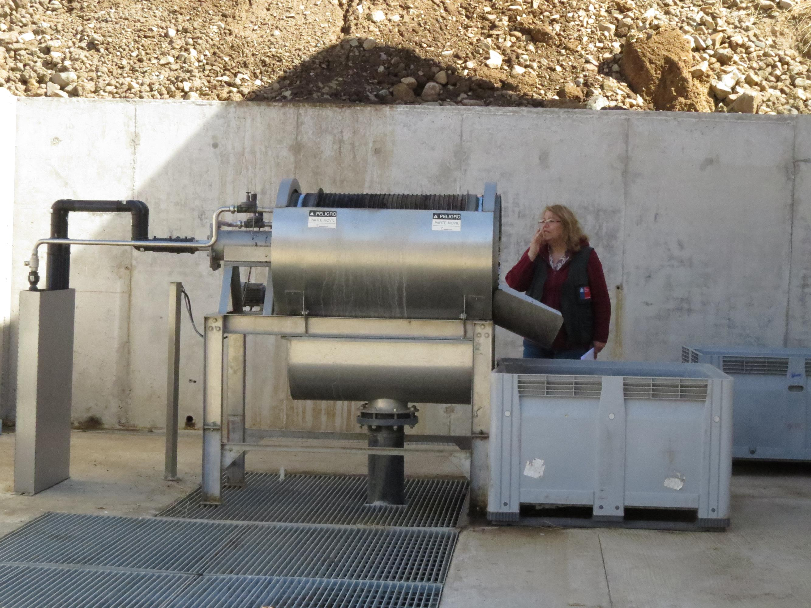 |  |  | 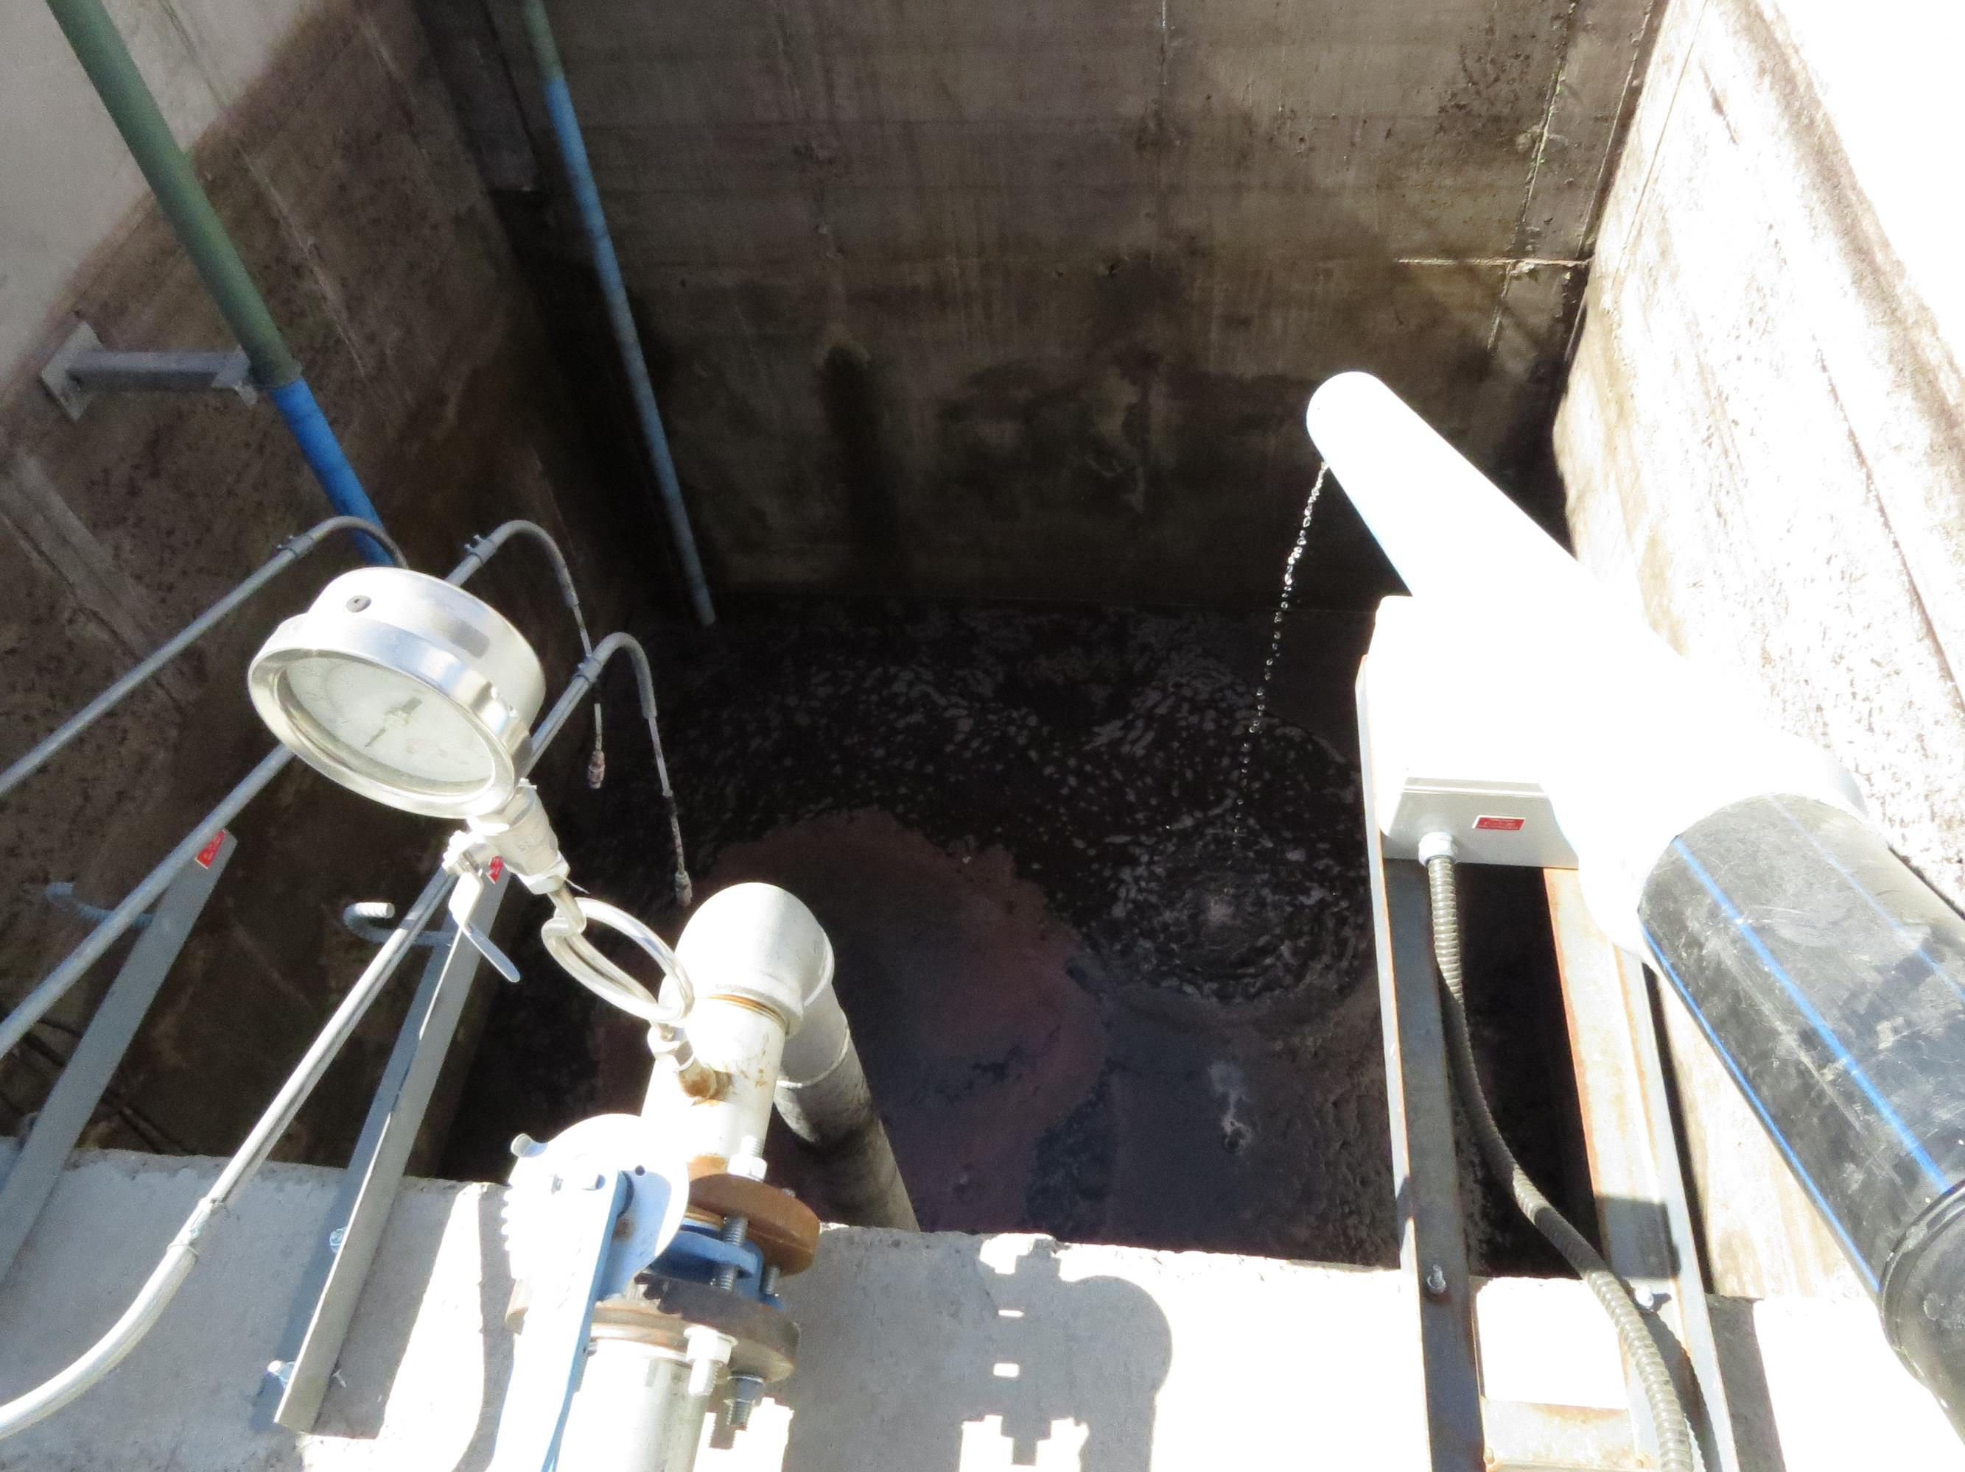
Fotografía 1. | Fecha: 17-04-2015 |  | Fotografía 2 | Fecha: 17-04-2015
Coordenadas DATUM WGS84 HUSO 19 | Coordenada Norte: 6.175.561 m. | Coordenada Este: 295.810 m. | Coordenadas DATUM WGS84 HUSO 19 | Coordenada Norte: s/i. | Coordenada Este: s/i.
Descripción Medio de Prueba: En fotografía se observa filtro rotatorio. |  |  | Descripción Medio de Prueba: En fotografía se observa cámara receptora
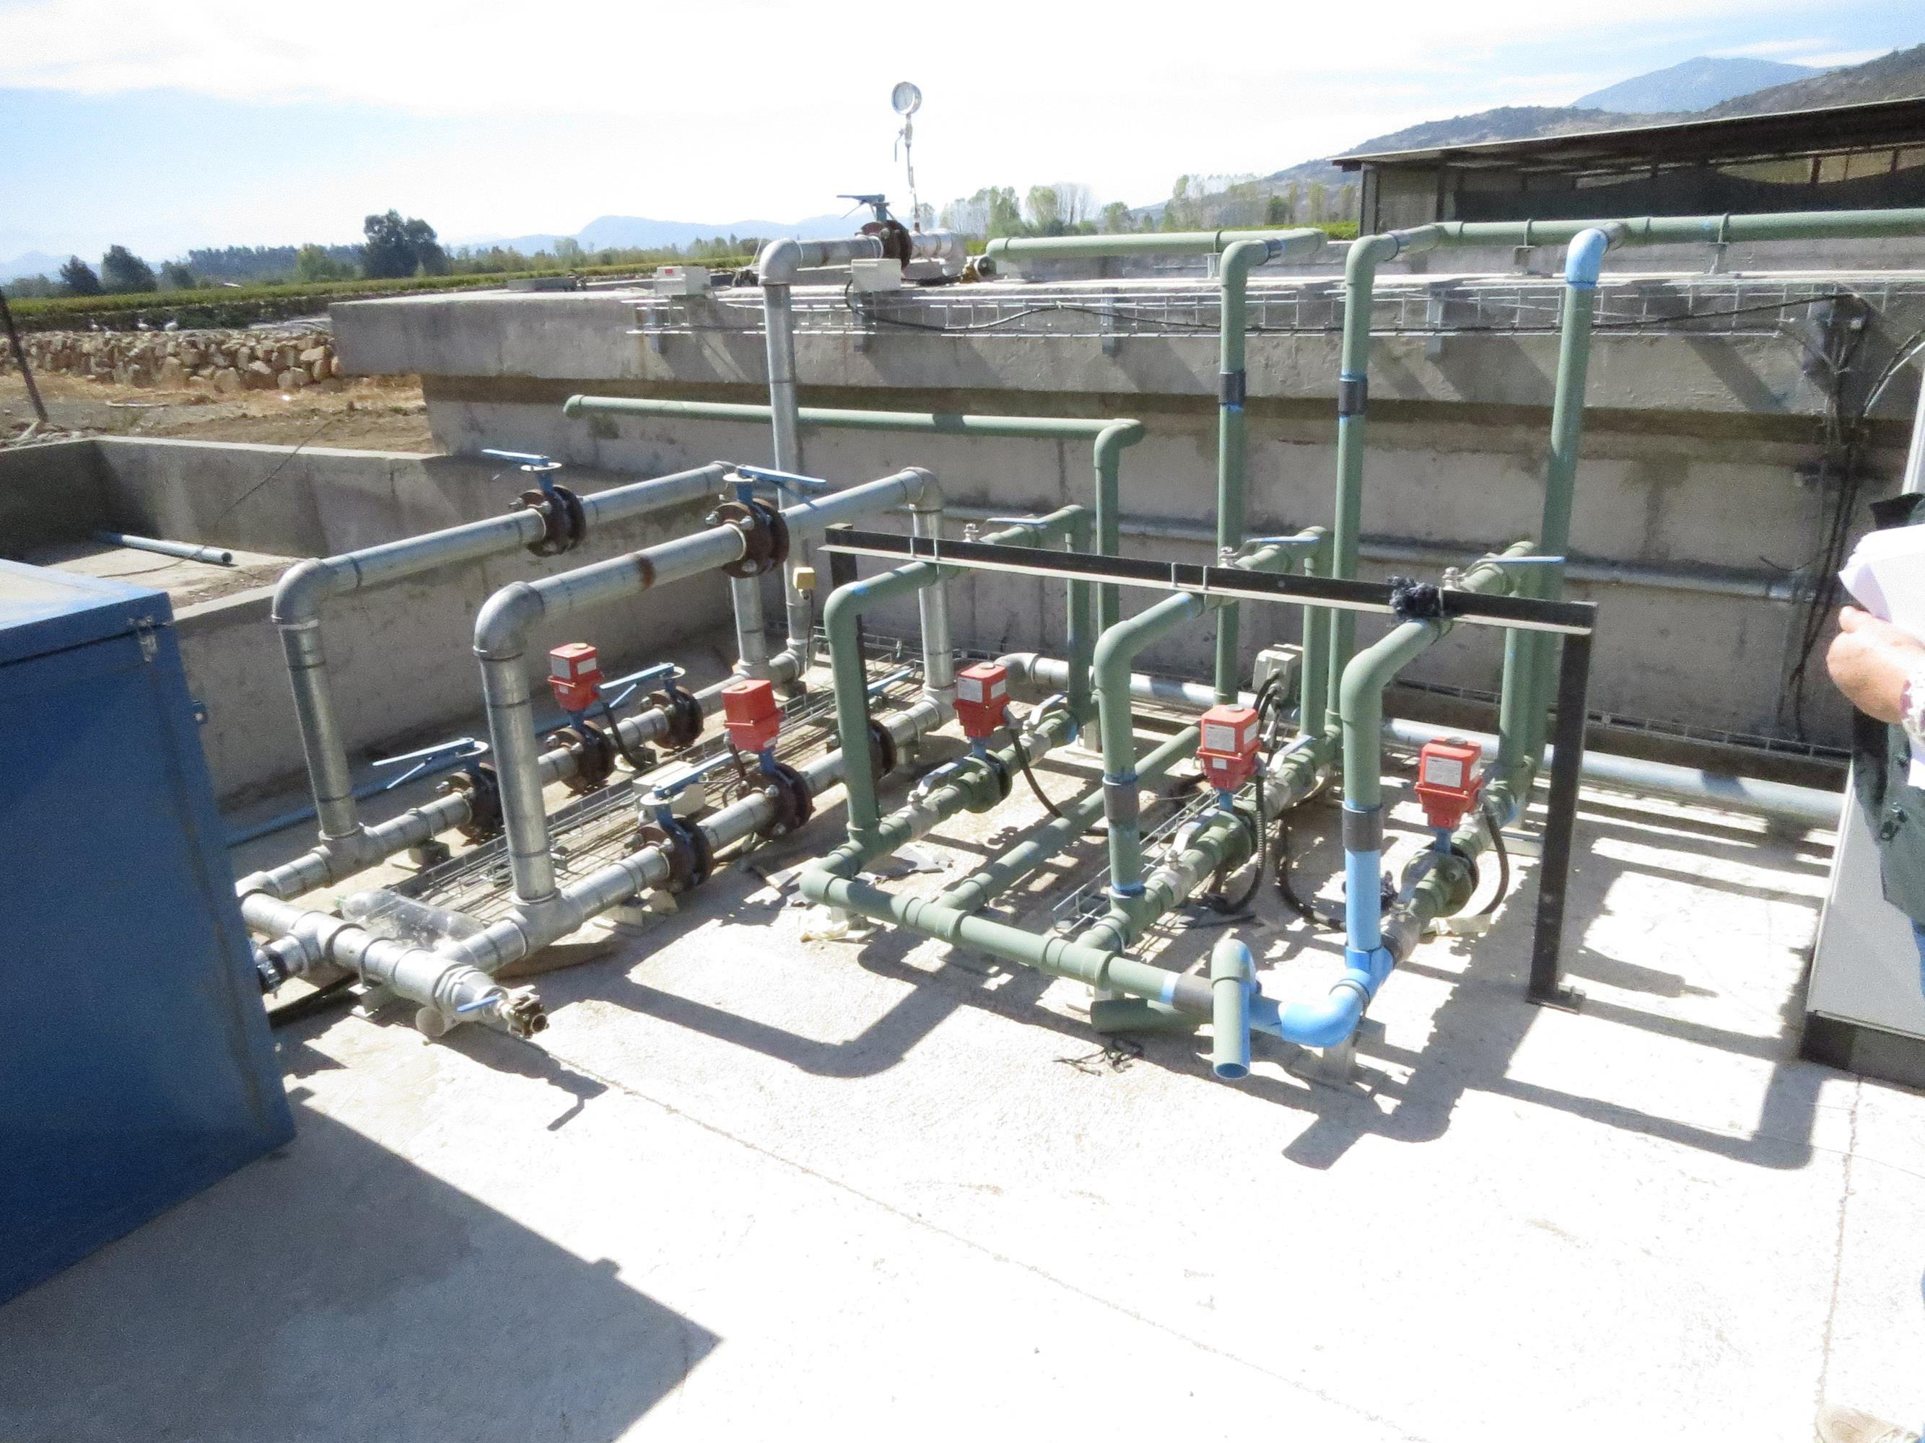 |  |  | 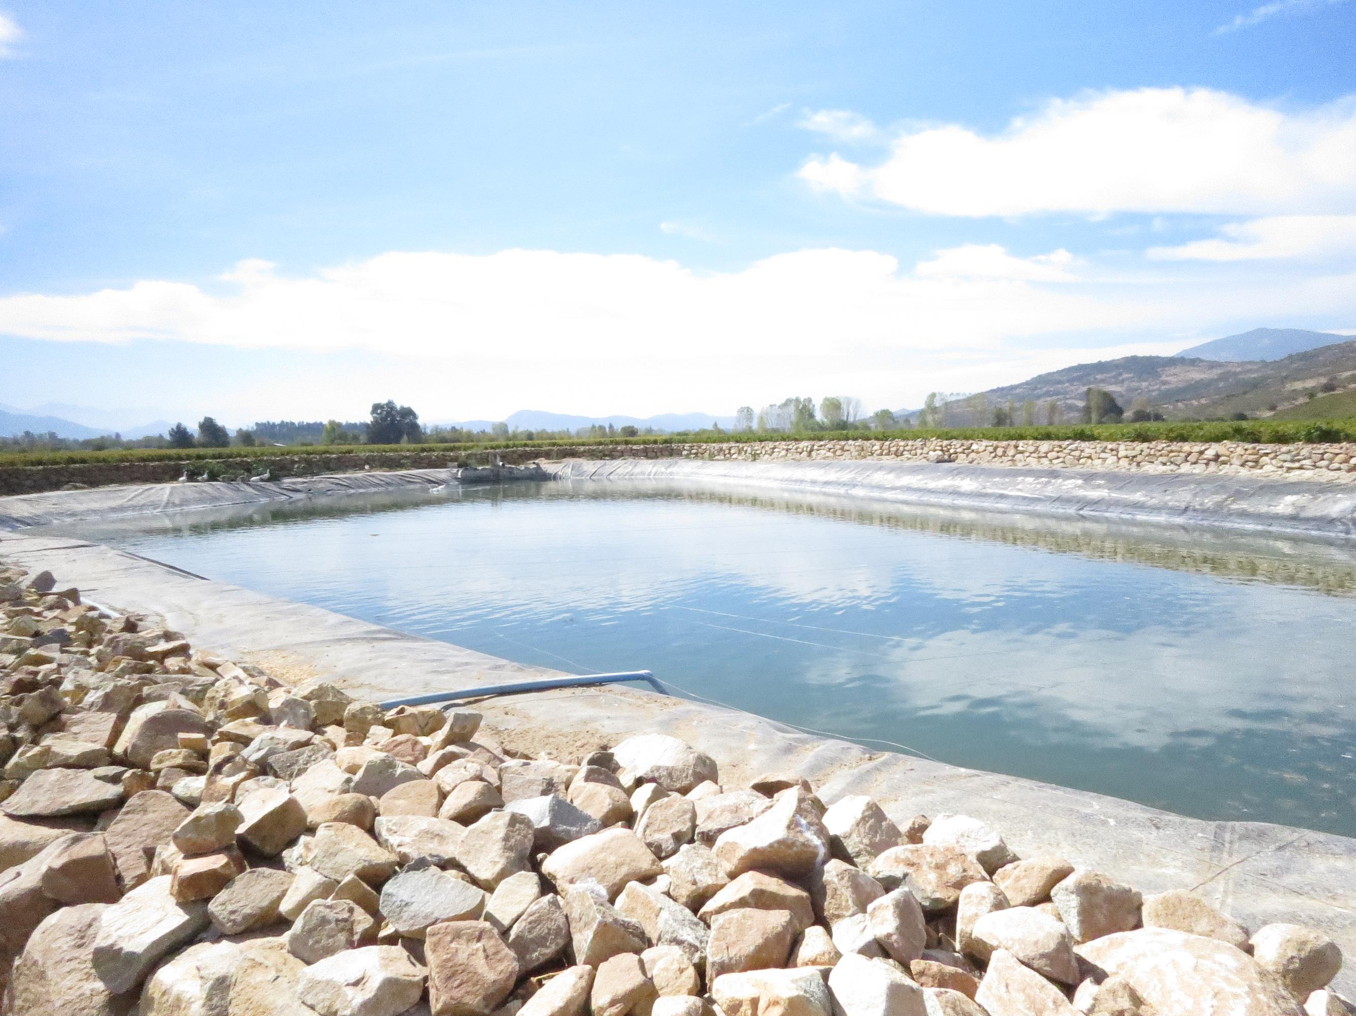
Fotografía 3. | Fecha: 17-04-2015 |  | Fotografía 4. | Fecha: 17-04-2015
Coordenadas DATUM WGS84 HUSO 19 | Coordenada Norte: 6.175.538 m. | Coordenada Este: 296.471 m. | Coordenadas DATUM WGS84 HUSO 19 | Coordenada Norte: 6.175.557 m. | Coordenada Este: 296.483 m.
Descripción Medio de Prueba: En fotografía se observan ductos de inyección de aire |  |  | Descripción Medio de Prueba: En fotografía se observa tranque acumulación N°2

  - Calidad del efluente.

Número de hecho constatado: 2 | Estación N°: 3
Documentación entregada: Comprobante de solicitud de muestreo al efluente utilizado para riego para el primer mes de puesta en marcha
Exigencias:

Considerando 3.7.3.2.2 RCA 47/2013:

“La planta de Tratamiento de Riles Vik descarga aproximadamente 2.300 m³/año y los parámetros que se evalúan mensualmente en muestras representativas son: DBO5, pH, sólidos suspendidos y aceites y grasas.

Tabla N° 4: Parámetros a cumplir por el Ril tratado
Parámetro químico | Unidad | Valor menor o igual a :
Aceites y grasas (A&G) | Mg/L | 10
Demanda biológica de oxígeno (DBO₅) | Mg/L | 600
Detergentes (SAAM) | Mg/L | 0.5
Fenoles | Mg/L | 41
Sólidos suspendidos biodegradables | Mg/L | 80
Sólidos suspendidos Totales | Mg/L | 80
Nitrógeno total kjeldahl | Mg/L | 35
Conductividad específica | U mhos/cm a 25 °C | C≤750
Temperatura | °C | 35
pH | - | 6.0 a 9.0

Adicionalmente el Ril cumple con los límites establecidos en la NCh 1.333 en cuanto a la calidad del efluente para riego”.

Hechos:

- Durante el desarrollo de la actividad de inspección ambiental, se solicitó al titular entregar el Monitoreo de efluentes. Al respecto, mediante carta ingresada a la SMA con fecha 24 de abril 2015 por el Sr. Pedro Veas Paredes, representante legal de Viña VIK Ltda, (anexo 2) se indica que el proyecto se encuentra en etapa de “puesta en marcha”. Adicionalmente, en el apartado anexo 1 se adjunta comprobante de solicitud de muestreo al efluente utilizado para riego para el primer mes de puesta en marcha (anexo 3).

Resultados examen de Información:

- Se realizó exámen de información al reporte de monitoreo del efluente tratado cargado por el titular en el sistema de seguimiento de la SMA “Mayo 2015 - Monitoreo Ril tratado” (anexo 4). Al respecto, lo resultados entregados son los siguientes:

Tabla N° 1: Monitoreo de efluente tratado
Parámetro químico | Unidad | Valor menor o igual a : | Resultado
Aceites y grasas (A&G) | Mg/L | 10 | <5
Demanda biológica de oxíegno (DBO5) | Mg/L | 600 | 16
Detergentes (SAAM) | Mg/L | 0.5 | <0,1
Fenoles | Mg/L | 41 | <0,002
Sólidos suspendidos biodegradables | Mg/L | 80 | -
Sólidos suspendidos Totales | Mg/L | 80 | 16
Nitrógeno total kjeldahl | Mg/L | 35 | 2,16
Conductividad específica | U mhos/cm a 25 °C | C≤750 | 307
Temperatura | °C | 35 | 9,8
pH | - | 6.0 a 9.0 | 7,68
Coliformes fecales | NMP/100 mL | 1000 | 33

- De acuerdo a la información presentada en la Tabla N 1, se constata que no se superan los límites para los parámetros establecidos en el considerando 3.7.3.2.2 de la RCA

  - Disposición final en riego.

Número de hecho constatado: 3 | Estación N°: 3
Documentación entregada: Registros de riego
Exigencias:

Considerando 3.7.3.2.1 RCA 47/2013:

“Los efluentes líquidos generados, son aplicados dentro del predio de Viña Vik de acuerdo a las condiciones establecidas por el Servicio Agrícola y Ganadero (SAG) para este tipo de aguas residuales. La aplicación del Ril es sólo para el riego de viñedos y no es aplicado en épocas de lluvia. El sistema de riego es mediante goteo en una superficie no mayor a las 380 há.
[…]
El sistema de tratamiento entrega un efluente para ser utilizado en el riego de los viñedos de acuerdo a las recomendaciones del SAG para esta actividad.”

Considerando 3.7.3.2.2 RCA 47/2013
“A continuación se muestra el formato a utilizar para mantener el registro de riego en el terreno, este formato se mantiene archivado y debidamente foliado en la empresa para objeto de fiscalizaciones.
Tabla N° 5: Formato de registro de riego en el terreno.
Fecha | Hora inicio | Hora finalizado | Sector regadío | Volumen m³ | Observaciones | Responsable
El proyecto contempla mantener un registro de los caudales de ingreso y salida del sistema de tratamiento mediante horómetros en bombas, cuyos aforos son computados en el PLC ya través de él, se obtienen los valores requeridos.”

Hechos:

- Se constató la existencia de sistema de riego por goteo para aplicación de Riles tratados al suelo. No se observó riego al momento de la actividad de fiscalización ambiental.

Resultados examen de Información:

- Durante el desarrollo de la actividad de inspección ambiental, se solicitó al titular entregar Registros de riego según formato comprometido en Tabla N° 5 de la RCA. Al respecto, mediante carta ingresada con fecha 24 de abril 2015 por el Sr. Pedro Veas Paredes, representante legal de Viña VIK Ltda, (anexo 2) el titular hace entrega de “Registros de riego” (anexo 5). Del exámen de información realizado se constató que:

- El Titular registra riego de acuerdo a tabla N° 5 de la RCA 47/2013 para las fechas comprendidas entre el 27-03-2014 al 17-04-2015.
- En un mismo día el riego se realizó en distintos sectores del predio, en forma simultánea.

OTROS HECHOS.

Otro hecho N°1
Descripción:

    - En relación al cumplimiento de la Resolución 574/2012 de la SMA modificada por Resolución exenta 1.518/2013, que instruye a los titulares de Resoluciones de Calificación Ambiental proporcionar información asociada a las Resoluciones de Calificación Ambiental aprobadas, de acuerdo a los registros disponibles, se constata que la información referida a la razón social de la empresa, representante legal y fase del proyecto se encuentra enviada con fecha 28-04-2015 por parte del titular.

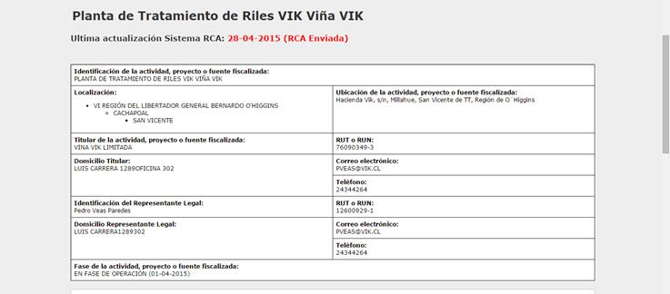

CONCLUSIONES.

De los resultados de las actividades de fiscalización, asociadas a los Instrumentos de Gestión Ambiental indicados en el punto 3, se puede indicar que en base a los aspectos fiscalizados, que la actividad opera de acuerdo a los compromisos y medidas establecidas en la RCA 47/2013. En lo particular, a lo referido a la operación y funcionamiento de la planta de RILes la cual se encontraba en “puesta en marcha”, a la existencia del sistema de riego por goteo y registros.

DOCUMENTACIÓN SOLICITADA Y ENTREGADA.

N° | N° de hecho asociado | Documento solicitado | Plazo de entrega | Fecha entrega | Observaciones
1 | 2 | Monitoreo de efluentes | 24-04-2015 | 24-04-2015 | -
2 | 3 | Registros de riego según formato comprometido en Tabla N° 5 de RCA | 24-04-2015 | 24-04-2015 | -

ANEXOS.

N° Anexo | Nombre Anexo
1 | Acta de inspección ambiental de fecha 17-04-2015
2 | Carta ingresada con fecha 24 de abril 2015 por el Sr. Pedro Veas Paredes, representante legal de Viña VIK Ltda.
3 | Comprobante de solicitud de muestreo al efluente utilizado para riego para el primer mes de puesta en marcha
4 | Mayo 2015 - Monitoreo RIL tratado
5 | Registros de riego

